Jelaskan garis panduan, prosedur dan teknik menghasilkan transparensi yang berkesan.
Garis Panduan Menggunakan ATL (Alat Tayang Lutsinar)
- Pastikan anda betul-betul memahami buatan/ jenama dan fungsi bahagian-bahagian projektor yang anda gunakan. Ini mungkin berbeza antara satu alat dengan alat yang lain.
- Anda hendaklah belajar mengesan kerosakan pada mentol supaya boleh membaikinya. sendiri. Berhati-hati apabila menggantikan mentol. Jangan sentuh dengan tangan yang tidak berlapik kerana mentol mudah rosak sebab kelembapan pada tangan.
- Bersihkan ATL sekali-sekala di bahagian dalam piring cermin dan lens Fresnel.
- Pancarkan imej ke dinding atau kain putih jika tidak ada skrin.
- Suatu unit ATL yang bergerak hendaklah menggunakan troli supaya senang dipindah dari satu tempat ke tempat lain. Matikan suiz sebelum mengubah ATL.
Perkara penting yang perlu diperhatikan untuk tayangan yang baik;
- Skrin 1.5 m lebar bagi bilik untuk 40 orang.
- Skrin tidak berkilat.
- Mendapat sedikit cahaya.
- Letakkan pada aras ketinggian 70 cm dari lantai.
- Condongkan 45 darjah untuk elakkan kesan herotan (keystone).
- Tegangkan skrin.
- Jangan terlindung oleh pengguna supaya boleh dilihat oleh semua pelajar.
- Semua tulisan dan lukisan mestilah mengikut saiz yang sesuai.
- Gunakan penunjuk yang runcing dan lurus dan tunjukkan pada sesuatu di atas transparensi dan bukannya pada imej di skrin.
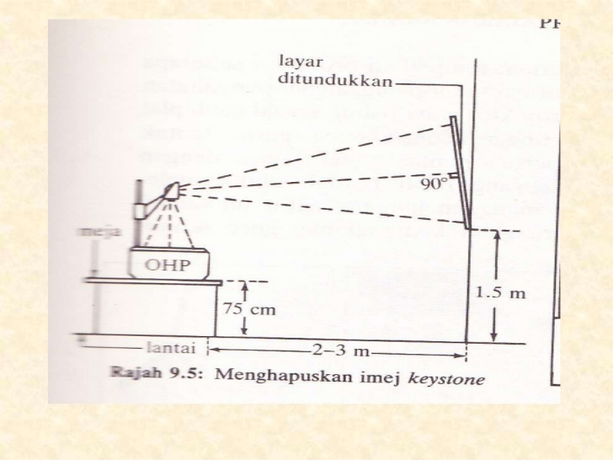

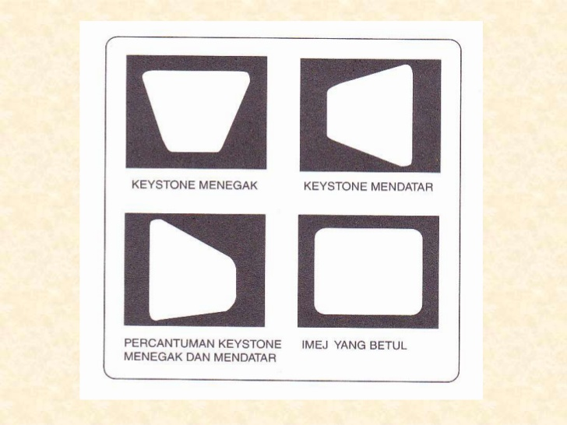

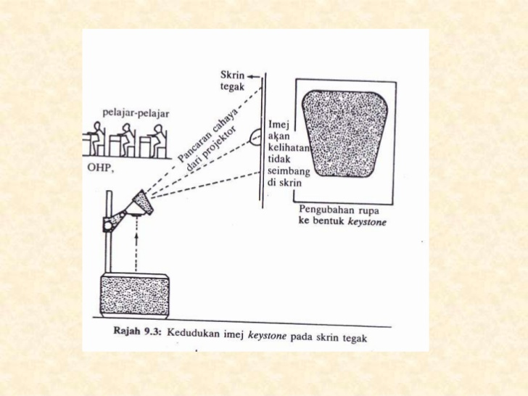

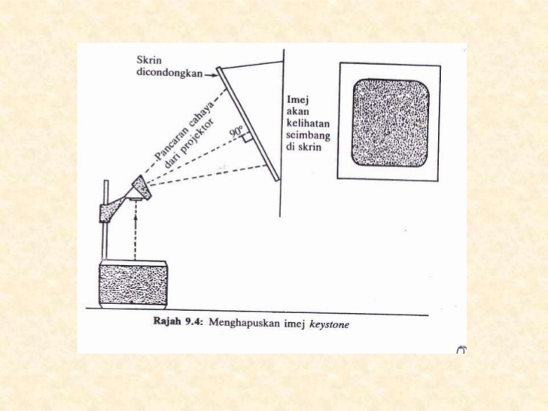

Teknik Penghasilan Transparensi
- Tulis Terus
- Bertingkap
- Berjalur
- Bertindih
- Pusingan
- Animasi

- Tulis Terus
Semua dokumen ditulis atau dilukis sama ada menggunakan tangan atau mesin secara terus di Filem transparensi. Ia ditayangkan secara terus kepada penonton.

- Bertingkap.
Mempunyai beberapa tingkap yang menutup bahagian-bahagian tertentu pada permukaan transparensi. Semasa digunakan, tingkap-tingkap tersebut akan dibuka satu demi satu seperti tetingkap rumah untuk memaparkan isi atau imej.

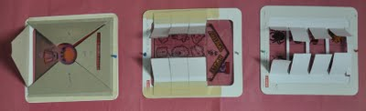

- Berjalur
Mempunyai berapa jalur samada secara melintang atau menegak.Ianya dibuka satu hala sahaja tidak seperti teknik tetingkap yang dibuka dua hala. Hanya 3 hingaan 4 jalur dalam satu transparansi.

- Bertindih（berlapis）
Terdiri dari filem dasar yang diletakkan terus pada satu bingkai tetap dan beberapa filem tambahan yang diletakkan pada bahagian tepi bingkai mengikut urutan jam.

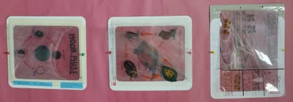

- Pusingan
Ia bertujuan pendedahan berperingkat atau bahagian demi bahagian bagi memperlihatkan apa-apa yang diperlukan sahaja. Ia boleh dibuat secara penutup sisipan secara menegak, mendatar atau pepenjuru atau penutup bulat. Penutup bulat boleh dibuat dengan memasang eyelet atau dipin ditengah-tengah.

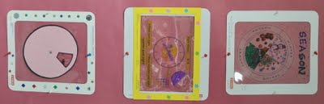

- Animasi/Bergerak

Ia menggunakan kepingan-kepingan plastik polarizing diletakkan di atas bahagian-bahagian tertentu pada imej yang ada pada bahagian transperansi. Semasa digunakan satu alat polariser diletakkan pada kanta unjur OHP. Imej akan kelihatan bergerak apabila imej di tarik atau digerakkan.

